| Icône d’accentuation | Compte rendu de l’avancement  De projet |
| --- | --- |

# Appel à l’ordre

Compte rendu de l’avancement de notre projet intituler « programme de nourriture et entrainement » **[Nom de l’équipe : Belhamiti aya , Gani fatma ]** .

# Rapports

1. Choix thème : On a choisi le thème pour les gens qui veux faire du sports et un programme alimentaire
2. Etape1 : on à faire quelle qu’installation de package json-server avec la commande npm install -g json-server

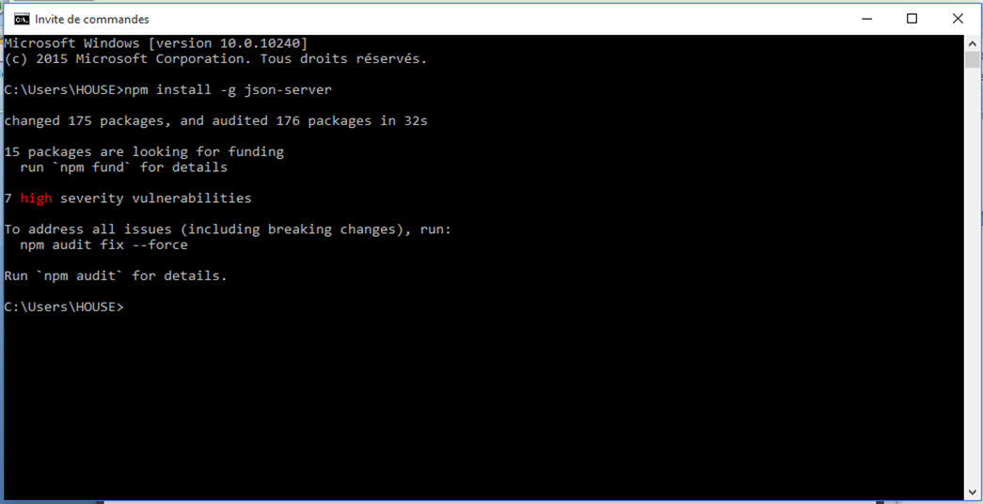

1. Etape2 : on a génère notre data à l’aide de générateur de site web « next.json-generator.com » telle que note data définie par profile d’un sportif et son programme alimentaire et d’entrainement on a génère 100 enregistrements et on a sauvegarder les données générée dans un fichier db.json. 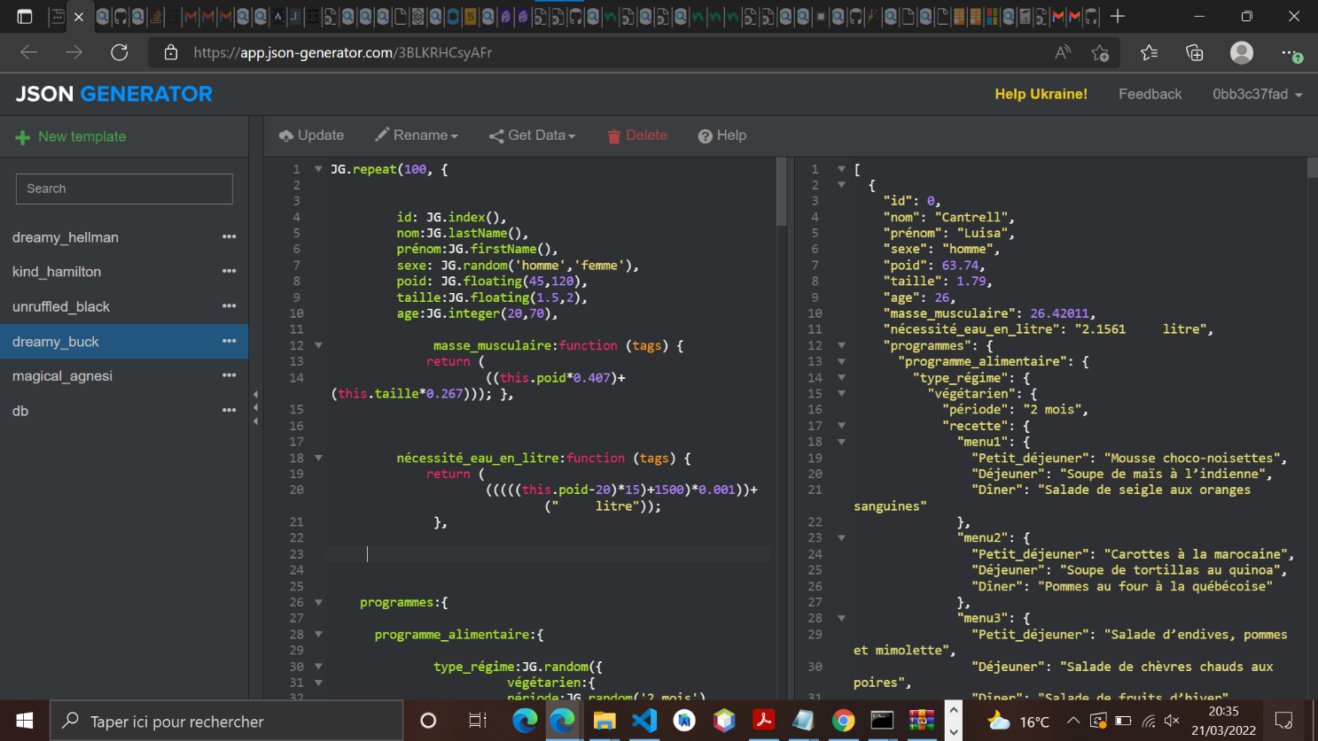
2. Etape3 : la manipulation de notre data générer nommer db.json.

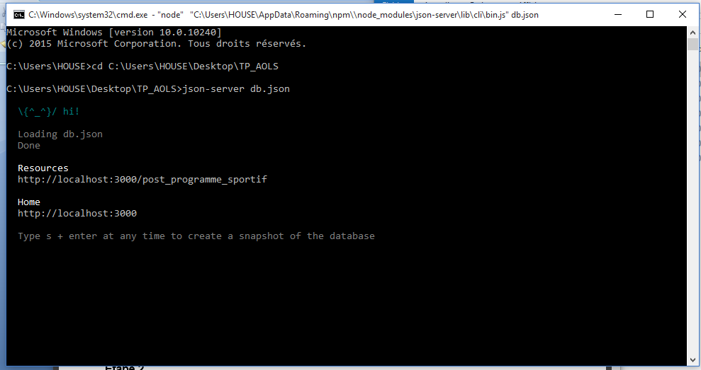

1. On a faire quelle que modification dans un code donnée pour l’affichage10 premier enregistrement.
2. La création d’une fonction de filtrage de nom commencer par M.
3. Et à la fin la création compte sur Git Hub et un repository publique portant le nom

« Alos_act1 » et en ajoute notre travail dans Git.

Le URL : <https://github.com/Belhaya/Alos_act1>

<https://github.com/fatmagani/Alos_act1.git>